Par suite de coup de foudre sur nos installations radio du site de Germs notre coupleur d’antennes VHF de nos deux dipôles a subi quelques mauvaises mésaventures. La raison pour laquelle la question fut posée pour son remplacement, soit en faire l’achat mais la trésorerie étant plus que basse un seul choix s’imposait ; en reconstruire un.
Comme il ne manque pas de littérature sur ce sujet et en m’en inspirant je me suis lancé.
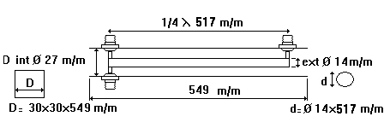
J’ai donc entrepris la construction en prenant comme base la fréquence d ‘émission du relais R3 de Tarbes c’est à dire 145.075 MHz, puis je suis allé faire mes emplettes au centre de bricolage du coin.

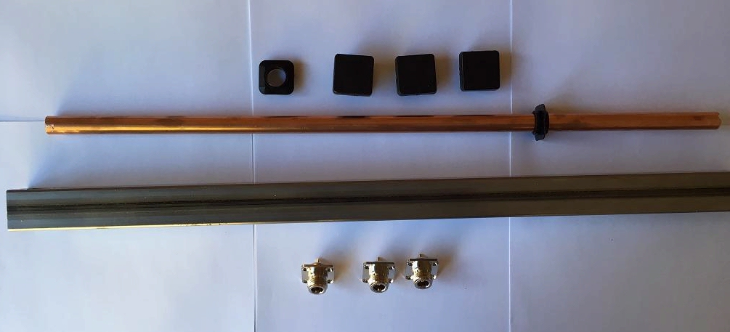
1 m de tube de cuivre diamètre 12/14
1 m de tube 30x30
2 pieds plastique 27x30
3 prises N femelle avec embase carrée 25x25

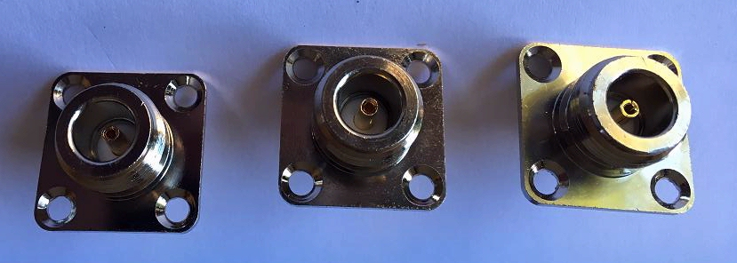

On découpe le bout du pied pour servir de guide au tube de cuivre à l’intérieur du tube carré, donnant
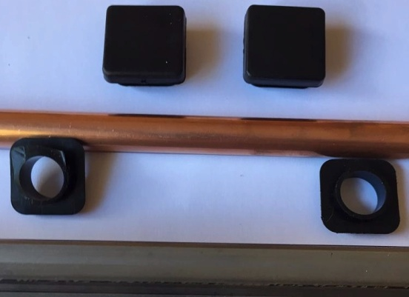

ainsi une excellente stabilité à l’intérieur du tube carré
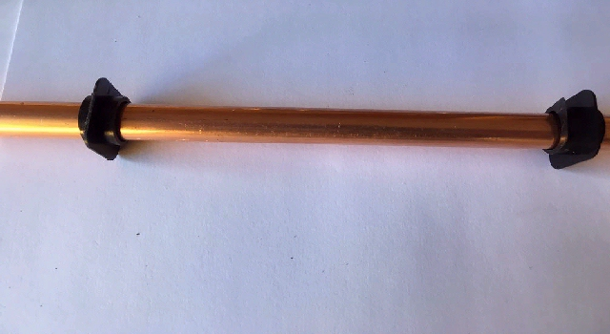
ce qui facilite l’assemblage ainsi que le centrage pour souder la prise N.

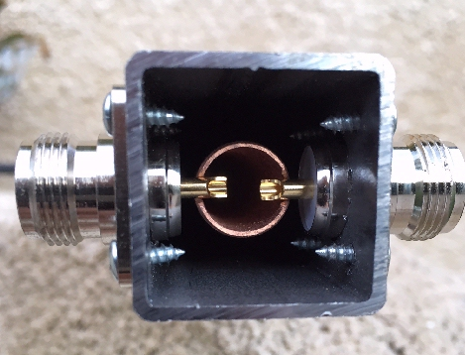
L’assemblage complet de l’ensemble

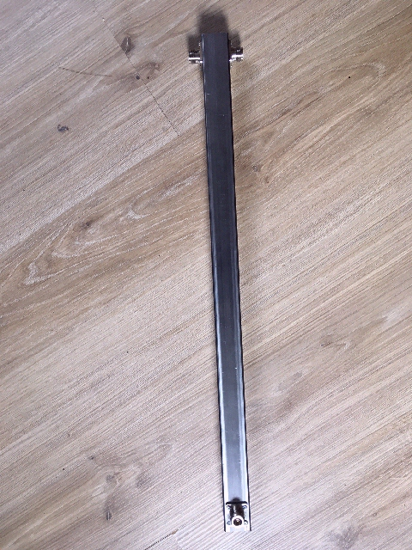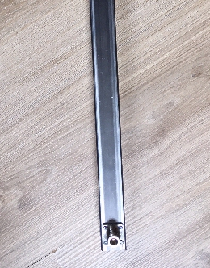
Finition peinture

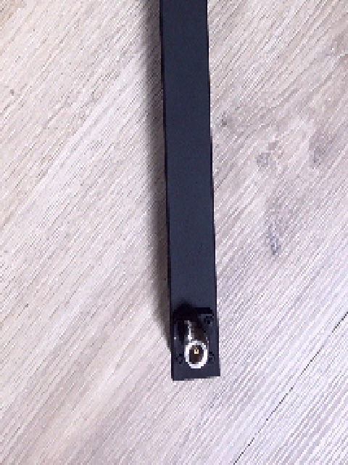
Mettre les têtes des pieds plastique aux 2 extrémités

Maintenant le relevé technique de coupleur d’antennes

VSWR le marqueur indique 1.026 pour la fréquence 145.075 MHz Ce résultat correspondait à mes attentes.
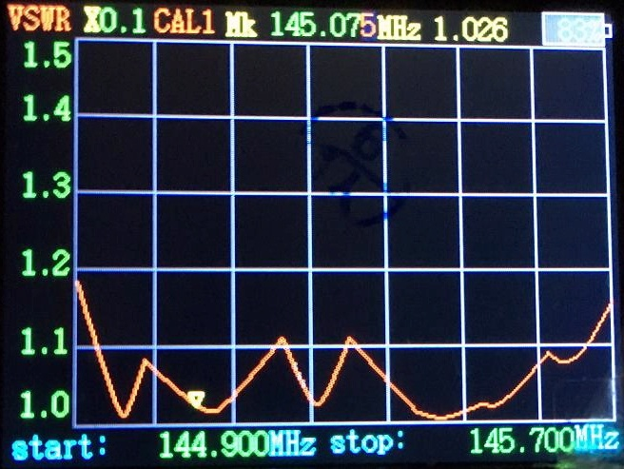

VSWR le marqueur indique 1.119 pour la fréquence 145.675 MHz 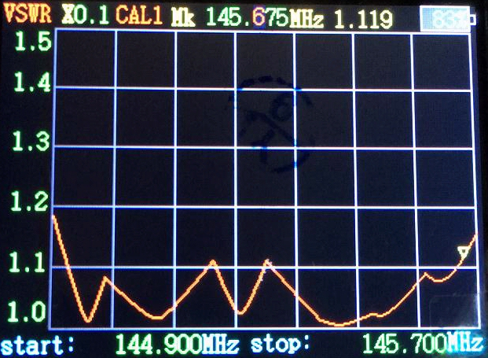

IMPEDANCE le marqueur indique 50.77 Ω pour la fréquence 145.075 MHz
(C’est parfait ! )
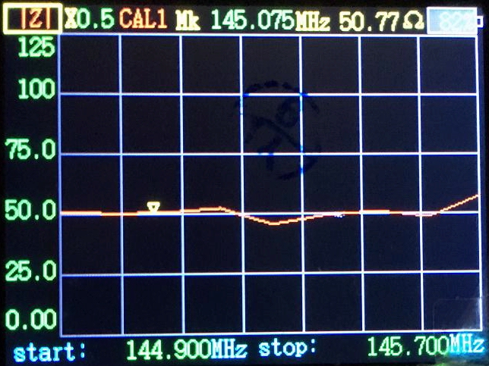

IMPEDANCE le marqueur indique 55,11 Ω pour la fréquence 145.675 MHz
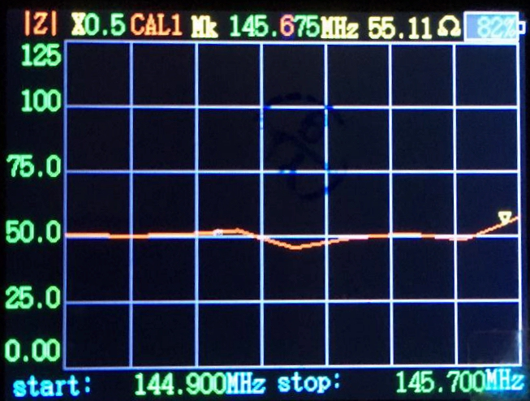

En espérant que cette réalisation facile à faire sans trop d’outillage, va vous permettre de concrétiser le couplage de vos antennes VHF.
A savoir que sur 144.300 MHz pour le couplage d’antennes horizontales les résultats sont très proches de ceux présentés ci-dessus et que sa construction ne présente pas de grosses difficultés dans son ensemble.
Astuces : Pour effectuer des soudures parfaites du tube de cuivre prévoir un fer à souder de 100 ou 150 Watts, étamer au préalable les parties à souder du tube puis les picots des prises afin de ne pas créer de surchauffe des prises N.
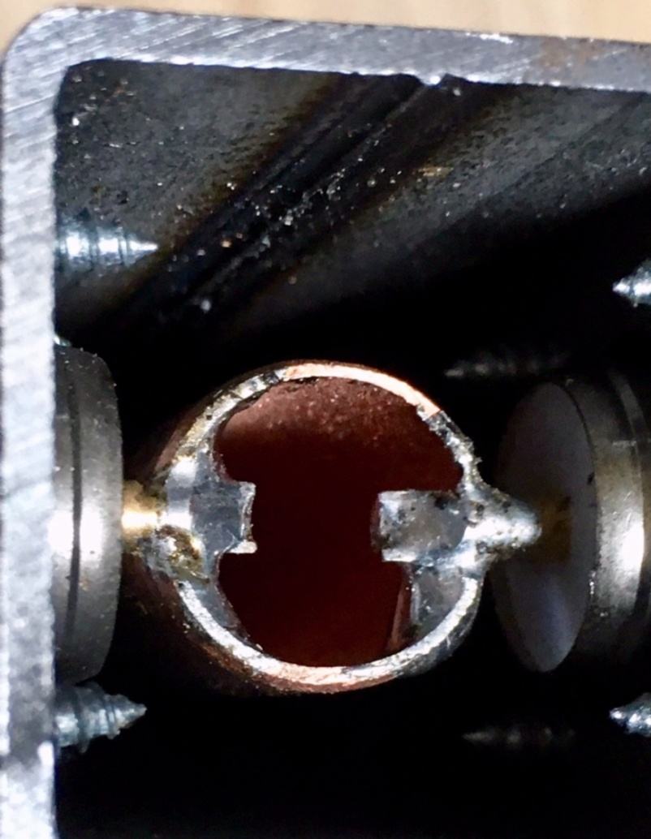 | Bonne bidouille Jean Paul F5SDM  Crédits photos F5SDM

